## Bahrami e Rea insieme per Bach: sorpresa, il contrappunto si può jazzare. “La nostra? Sfida unica nella storia” di [Diego Pretini](http://www.ilfattoquotidiano.it/blog/dpretini/ptype/articoli/) – Il Fatto quotidiano 31 maggio 2017

Dopo tre anni di tour, esce il disco del pianista iraniano che da anni celebra il compositore tedesco e uno dei più grandi jazzisti italiani: "Non tradiamo Johann Sebastian, è un modo per farlo conoscere a chi non lo ha mai sentito". Un lavoro nato sulla fiducia reciproca. E su un'amatriciana

Ogni tanto **Bahrami** alza la testa dalla tastiera e gli fa: “**Danilo**, perché non fai quella cosa che hai fatto l’altra volta?”. **Danilo Rea** allarga un po’ il sorriso e gli [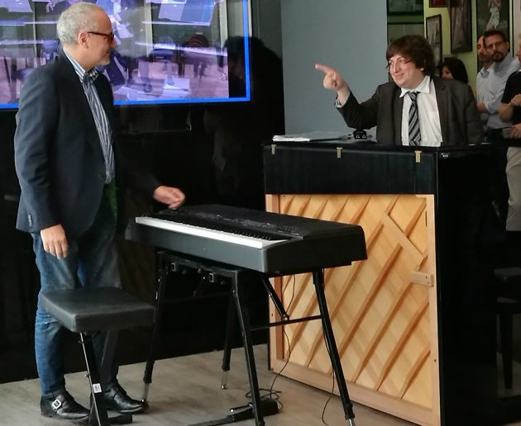](http://st.ilfattoquotidiano.it/wp-content/uploads/2017/05/rea-bahrami-2.jpg)tocca rispondere: “**Non me la ricordo!**”. Cosa c’è di più diverso tra il **jazz** e il **contrappunto**? Eppure si incontrano nella musica vecchia di trecento anni e nuova per sempre di **Johann Sebastian Bach**, il maestro dei maestri, l’alfa e l’omega, l’alfabeto della musica per come la conosciamo, da **Chopin** agli **Who**, da **Emma Marrone** a **Jimmy Fontana**(tanto per esagerare un po’). Con Bach si incontrano**Ramin Bahrami**, pianista iraniano diventato una star proprio raccontando la vita e la musica del compositore tedesco in dischi da hit parade, concerti affollati e perfino libri per bambini, e **Danilo Rea**, uno dei più grandi jazzisti italiani – “uno dei patrimoni della musica italiana” lo definisce Bahrami – che ha dalla sua la solidità degli studi classici e la capacità di adattarsi al jazz e al pop, da **Gino Paoli** a **Claudio** **Baglioni**.

A dire la verità per Bach is in the air, il loro disco che mette insieme le musiche di Bach con **l’improvvisazione** del jazz, bisogna dire **grazie a un’amatriciana**: fu grazie a quella cena romana che Bahrami e Rea decisero di incrociare il loro modo tutto diverso di suonare il pianoforte. Prima nei teatri, per oltre tre anni. “Quando suoniamo insieme ormai lo facciamo con amicizia e fiducia: saliamo sul palco **e ci fidiamo l’uno dell’altro**”. Poi, ora, molto è entrato in un disco, prodotto dalla **Decca**, in uscita domani primo giugno. “Io eseguivo le poche note che avevo. Il resto è merito suo” racconta Bahrami che non abbandona mai il suo filo di ironia. “Ora con il disco siamo saliti di un gradino – aggiunge Rea – Da ora parte un percorso nuovo sapendo che già questa è **una sfida unica nella storia**”.

Bum, sfida unica nella storia. Ma a dirlo è Rea: per carattere e per posa nella conversazione, placido e prudente mentre parla, sembra che lui sia il **contrappuntista** appena uscito dal **conservatorio** e Bahrami – sempre pronto alla battuta e al motto di spirito – il jazzista, l’improvvisatore, quello che esce dallo spartito e va un po’ sopra, un po’ a destra e si nasconde e rispunta da sotto. Il punto d’incontro tra contrappunto e improvvisazione, tra Bach e il jazz è allora Rubinstein, **Arthur Rubinstein**. Era a una masterclass, racconta Rea, con i migliori pianisti italiani, esecutori di prim’ordine, e alla fine disse: [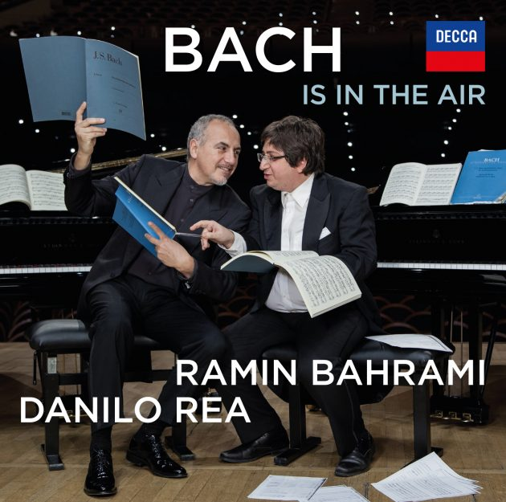](http://st.ilfattoquotidiano.it/wp-content/uploads/2017/05/bach-is-in-the-air.jpg)“Molto molto molto bello,**però ora vorrei sentire la musica**”. Non c’è musica in un’esecuzione senza emozione.

“Questo lavoro non vuole tradire la musica colta di Bach – avverte Bahrami, che è un certificatore di qualità in materia bachiana – Ma anzi **vuole allargarla** a chi non è abituato ad ascoltarla e per chi è più difficile incontrarla. Il target è di chi ascolta di solito pop e jazz. Il senso è dare insomma**un’aria più fresca** e più nuova alle opere di Bach. Basta bandiere. Esiste **una musica con la emme maiuscola** e una con la emme minuscola, così come esiste**la politica con la pi maiuscola** e quella con la pi minuscola. La musica colpisce ma non fa male come dice**Bob Marley**, invece **Trump** colpisce e basta”. Bahrami fa più volte il parallelo alle barriere che devono essere abbattute nella musica come nella politica. E’ cresciuto tra **Italia** e **Germania** dopo essere fuggito dall’**Iran** dopo la **rivoluzione khomeinista**: il padre era un ingegnere dello scià e morì in carcere. “Nel 2017 ci sono state tante chiusure in tutto il mondo, ci stiamo chiudendo a ogni forma di dialogo” ripete.

Nel dialogo tra Bahrami e Rea, Bach rimane lì integro e celebrato, anche se ogni volta che si siedono davanti al piano viene fuori un Bach diverso. “Se tornassimo di là e ricominciassimo a suonare lo faremmo in modo diverso” dice Rea. “Più suonavamo e più scendevamo a un livello più profondo di concentrazione, quasi catartica. Veniva tutto facile”. Ma d’altra parte, ricorda, “l’improvvisazione non è nata col jazz, ma viene da [](http://st.ilfattoquotidiano.it/wp-content/uploads/2017/05/rea-bahrami.jpg)lontano, arriva dalla grande capacità dei compositori del passato”. Anche per questo forse non finirà con Bach. Se Bahrami forse preferirebbe andare sul barocco **Girolamo Frescobaldi**, Rea ha già le idee chiare su un possibile nuovo disco: “Andrei dalla parte opposta, ai romantici”. Servirà forse un’altra amatriciana, le classifiche e teatri sono avvertiti.